Република Србија  Републички завод за статистику | Саопштење за јавност  Београд, Милана Ракића 5  телефон +381 11 2412-922  www.stat.gov.rs  stat@stat.gov.rs
25.04.2017.

Саопштење за јавност

Београд, Милана Ракића 5
елефон +381 11 2412-922
www.stat.gov.rs
stat@stat.gov.rs

ПРОСЕЧНЕ ЗАРАДЕ ИСПЛАЋЕНЕ У МАРТУ 2017.

Просечна бруто зарада исплаћена у марту 2017. године износи 65.695 динара. Просечна нето зарада (без пореза и доприноса) исплаћена у марту 2017. године износи 47.814 динарa.

У односу на претходни месец, просечна бруто зарада је већа за 1,3% номинално и за 1,1% реално, док је просечна нето зарада већа за 1,8% номинално, а за 1,6% реално.

У поређењу са истим месецом прошле године, просечне бруто и нето зарадe веће су за 4,2% номинално, односно за 0,6% реално.
Просечне зараде и номинални индекси зарада | Кретање реалних индекса нето зарада
III 2017 III 2017 III 2017  II 2017 III 2016  Бруто, РСД 65.695 101,3 104,2  Нето, РСД 47.814 101,8 104,2  Нето, ЕУР¹⁾ 386 101,8 103,6 | 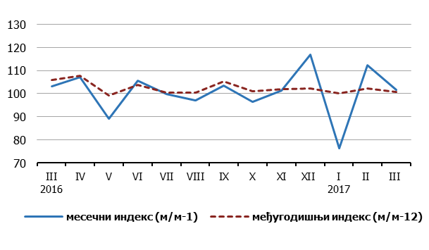

На месечне осцилације индекса просечних зарада (м/м-1) у највећој мери утиче динамика исплата, док реалнију слику кретања просечних зарада дају међугодишњи индекси (м/м-12).

Напомена: Републички завод за статистику од 1999. године не располаже подацима за АП Косово и Метохија, тако да они нису садржани у обухвату података за Републику Србију (укупно).

Контакт:  Јелена Милаковић, руководилац  Група за статистику зарада  Тел.: +381 11 2412 350  Група за информисање и дисеминацију  Тел.: +381 11 2401 284  stat@stat.gov.rs | Директор  Др Миладин Ковачевић

¹⁾ Просечни месечни курс евра је преузет са сајта НБС.

